Тридцята /третя/ школа.
Такої другої не знайдете довкола.
Вважаємо, що маєм певні переваги,
В батьків і діток їхніх заслуговуєм уваги.
Якщо на школу нашу гарно й пильно придивитись,
То ось чим, мабуть, зможем похвалитись:
Окрім навчальної роботи,
Оточуєм дітей теплом любові і турботи,
Піклуємось про кожну мить дітей, котрих навчаєм,
Тож очі й душі радісні щоденно зустрічаєм.
С. А. Гринчук
Інноваційні процеси розвитку освіти, пошук якісно нових підходів до навчання і виховання підростаючого покоління визначили потребу створення навчального закладу нового типу. Саме таким, принципово новим, закладом освіти і стала загальноосвітня школа І ступеня №30, яка увійшла в освітянський простір міста Хмельницького у 1993 році.
1 вересня 1993 року школу вперше наповнили галасливі школярі. На той час вдалося створити 10 класів та доукомплектувати школу учнями із сусідніх навчальних закладів (ЗОШ №11, ЗОШ №21), в яких навчалося 369 учнів та 10 груп продовженого дня, в яких перебувало 256 вихованців. Кропітку роботу розпочали 26 педагогів.
Директором школи призначено адміністратора з великим стажем роботи і організаторськими здібностями — Вістовську Любов Захарівну. Під її керівництвом облаштовувалися перші затишні класи, навчальні кабінети, пришкільна територія, ігрові та спортивні майданчики. Вона зуміла згуртувати колектив однодумців, які з перших днів почали завзято та творчо працювати над створенням умов для розвитку кожного учня з урахуванням його особистих можливостей та обдарувань.
Режим повного дня забезпечив формування цілісного навчально-виховного простору, об`єднав в єдиний функціональний комплекс навчальні, виховні та оздоровчі процеси, що сприяло реалізації якісного і позитивного розвитку школярів.
Особливістю навчального закладу стало й те, що такі дисципліни як хореографія, образотворче та музичне мистецтва, фізична культура, англійська мова викладали учителі-предметники.
Багато років наполегливої праці віддано працівниками закладу, чиїми стараннями та турботами школа розбудовувалася. Сьогодні ми називаємо їх ветеранами педагогічної праці, а тоді вони були молоді та жваві: Підлюдна Г. А., Гуменюк М. Я., Мітічкіна В. І., Вістовська Л. З.
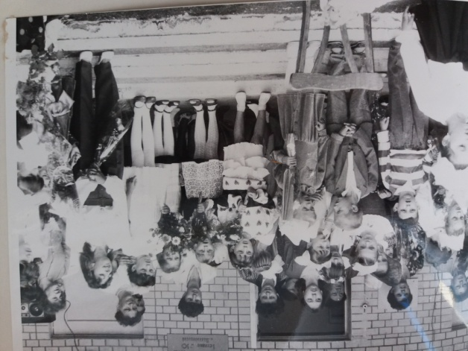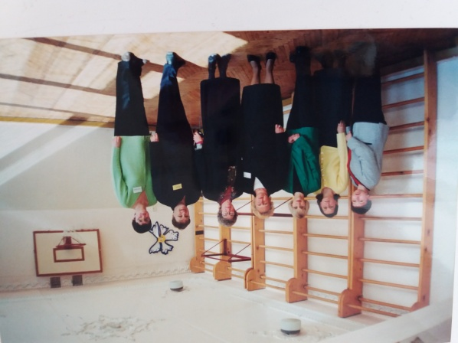
Йшли роки, а школа росла й розвивалась впевнено дивлячись у майбутнє.
У 1997 році рішенням Хмельницького міськвиконкому від 11. 06. №1618 школа була реорганізована у філію гімназії №1.
Динамізм освітнього процесу вимагав від педагогів школи постійного вдосконалення майстерності, неприйняття застарілих та пошуку нових, більш досконалих методів практичної реалізації вимог часу, творчого застосування надбань передового педагогічного досвіду, дослідження результатів своєї роботи і роботи колег. Тому налагоджувалась тісна співпраця з педагогічними працівниками шкіл м. Львова, м. Шепетівки, м. Старокостянтинова, м. Красилова, вивчався досвід роботи вчителів початкових класів ЗОШ №22, ЗОШ №25, НВК №2, який активно використовувався молодими педагогами навчально-виховній роботі: вчились у інших, а з часом самі проводили творчі семінари, відкриті уроки, ділилися досвідом своєї роботи.
У 1994 році вперше було проведено семінар для директорів шкіл міста та області. Заклад освіти ставав центром обміну передовим педагогічним досвідом між педагогічними колективами закладів освіти.
У зв’язку з прийняттям закону «Про освіту», яким філії гімназій не передбачувалися, заклад освіти згідно з рішенням міськвиконкому від 14. 10. 1999 року №741 набула статусу «Школа І ступеня з поглибленим вивченням іноземних мов».
З 23. 06. 2000 року – Хмельницька спеціалізована школа І ступеня №30.
На початок нового 2001-2002 навчального року у закладі освіти уже функціонували 18 класів, в яких навчалося 595 учнів, працювало 17 груп продовженого дня, в яких перебувало 404 дитини. З дітьми працювали 53 досвідчених вчителів і вихователів.
У цьому ж році було створено гімн закладу на слова вчителя початкових класів Гринчук Світлани Анатоліївни, які поклала на музику її колега, вчитель музичного мистецтва — Михайленко Оксана Іванівна.
До будинку повз ялинки
Стежечка іде.
Знають мами, знають тати
Не знайде ніде
В цілім місті кращу школу,
Затишніший клас,
І тому сюди учитись
Віддали і нас.
Щоранку в клас,
Щоранку в клас
Дзвінок гукає нас,
Де вчителі завжди нас ждуть
І до знань ведуть.
Тут зростаєш, здобуваєш все нові знання.
Всі нас школа щиро любить,
І тому щодня біжимо до неї радо,
Мов у рідний дім.
Дуже сумно розлучатись
З нею буде всім.
Ким в житті ти станеш, друже,
Де твій ляже путь,
Та тебе ми просим дуже: школу не забудь.
Пам’ятай 30-ту школу і завжди гордись,
Що тобі у ній учитись випало колись.
Сумлінна та творча праця педагогів закладу освіти була неодноразово відмічена грамотами, подяками міського та обласного управлінь освіти.
Педагогічний колектив закладу освіти завжди перебував в активному пошуку нових методик, технологій навчання молодших школярів. Учителі розуміли, що тільки творчий вчитель може розвинути творчу особистість. І тому методична робота була спрямована на професійний розвиток кожного окремого педагога:
- відпрацювання цінностей особистості вчителя;
- удосконалення професійності;
- підвищення педагогічної культури та педагогічної техніки;
- оволодіння інноваційними методами навчання та виховання;
Починаючи з 1993 року педагогічний колектив підтримав ідею використання у своїй професійній діяльності новітніх форм і методів роботи, взяв на озброєння нові методики. У перших класах учителі працювали за «Подільським буквариком», спрямовуючи свою роботу на удосконалення техніки читання та розвиток читацьких інтересів. В одному з перших класів активно впроваджувалися елементи методики М. Монтессорі, що дало змогу виховувати та навчати учнів за допомогою нестандартних форм та методів роботи.
Атестація, творчі звіти, участь у професійних конкурсах, майстер-класи, семінари, відкриті уроки – ця робота педагогічного колективу була спрямована на підтримку і пропаганду прогресивного педагогічного досвіду, розкриття власного досвіду роботи вчителя, оцінки його творчої активності та професійної компетентності. Педагогічні працівники брали активну участь в міському конкурсі «Вчитель року», який вперше почав діяти на місцевому рівні з 1995 року. Із 3 вчителів початкових класів, які були учасниками конкурсу, двоє були нашими учителями.
Участь педагогічних працівників школи у міському конкурсі «Вчитель року»:
- 1995р. – Школа Н. В., Андрощук Н. Д.
- 1997р. – Свистак О. Л.
- 1999р. – Мрочковська О. М.
- 2001р. – Савчук Н. Б.
- 2003р. – Паюк Н. А.
- 2005р. – Талан Л. М.
- 2007р. – Єршова О. М.
- 2013р. – Білошкурко О. П.
- 2017р.– Михайленко О. І.
- 2019р.- Карнасевич Т.Р.
Щороку вчителі закладу освіти беруть участь у міському педагогічному ярмарку "Освіта Хмельниччини на шляхах реформування" та отримують дипломи І та ІІ ступенів за власні творчі наробки.
Переможцями обласної педагогічної виставки «Освіта Хмельниччини на шляхах реформування» були: Єршова О. М., Свистак О. Л., Вістовська Л. З., Гринчук С. А., Талан Л. М., Білошкурко О. П., Яковлева А. А, Целенко Л. Б., Редько І.П., Шевчук Л.В.
У 1998 році для участі у Міжнародній конференції «Освіта ХХІ століття» (м. Київ) від м. Хмельницького була направлена заступник директора з навчально-виховної роботи Целенко Л. Б., що дало можливість використати отриманий досвід для покращення рівня навченості молодших школярів.
Учителі закладу освіти підвищували свою кваліфікацію на курсах «Розвивального навчання» м. Харків (Свистак О. Л.), «Педагогіка Монтессорі» м. Київ (Талан Л. М.), «Обличчям до дитини», «Крок за кроком» м. Хмельницький (Ярова О. М., Побожна В. М., Целенко Л. Б.), що стало поштовхом для використання цих методик у практичній діяльності та підвищило фахову майстерність педагогів.
Педагоги закладу освіти брали участь у Всеукраїнській практичній конференції «Педагогіка і психологія в контексті гуманізації освіти», авторському семінарі Шалви Олександровича Амонашвілі «Основи гуманно - особистісного підходу до дітей у освітньому процесі» (2007р, 2008 р.). У цьому ж році вчителі закладу відвідали День початкової освіти «Використання інтерактивних методів навчання в початковій школі» у м. Києві, де приймали участь у роботі різноманітних секцій, зустрічалися з фахівцями педагогічної освіти та отримали Сертифікати учасників засідань:
- «Сучасні підходи до навчання читання у початковій школі» (автор Джежелей О. В.);
- «Використання інтерактивних методів навчання на уроках рідної мови» (Тимченко Л. І.);
- «Розвиток мислення молодших школярів на уроках математики» (Гайштут О. Г.);
- «Використання ейдетики в початковій школі» (Антощук Є.)
У 2008 році педагогічний колектив був учасником творчого звіту Всеукраїнського конкурсу «Початкова школа ХХІ сторіччя» у номінації «Творчий колектив», де зайняв ІІ місце.
На підставі рішення виконавчого комітету Хмельницької міської ради від 17.06.2022 року № 19 Спеціалізовану школу І ступеня №30 перейменовано у комунальний заклад загальної середньої освіти «Початкова школа № 3 Хмельницької міської ради». Наш навчальний заклад увійшов в освітянський простір міста Хмельницького 1 вересня 1993 року. Йшли роки, відбувалися зміни: за цей період школа росла, розвивалась, міцніла. На сьогодні Початкова школа №3 – це великий дружний колектив учнів, педагогів та батьків.

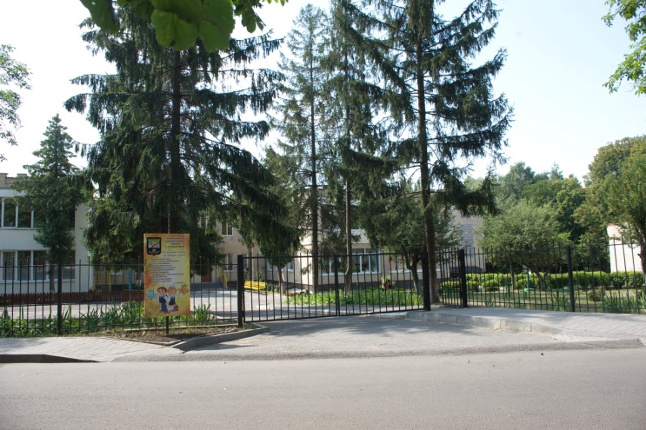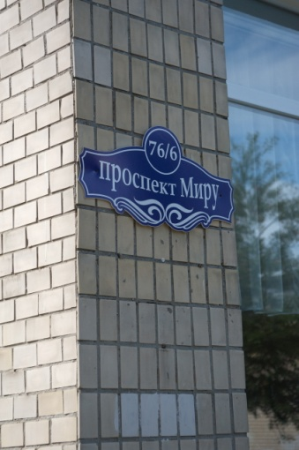
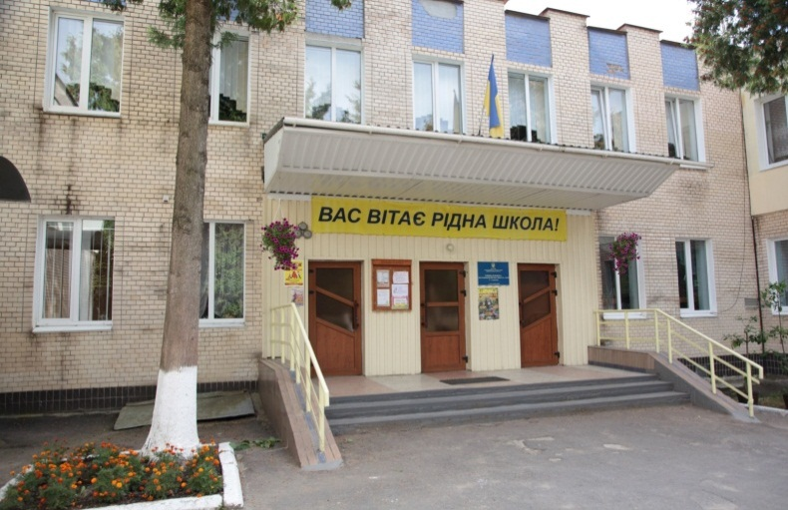

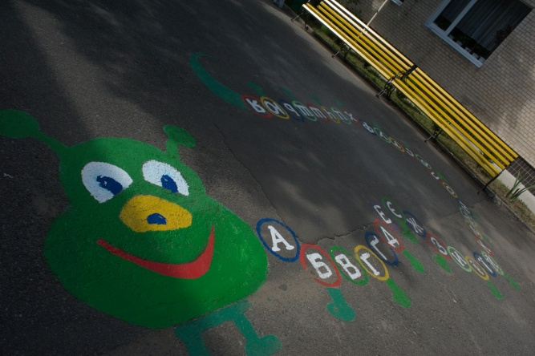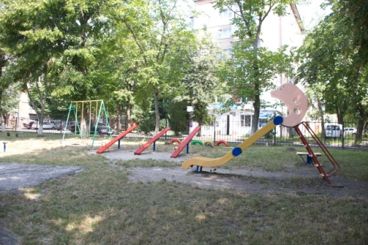
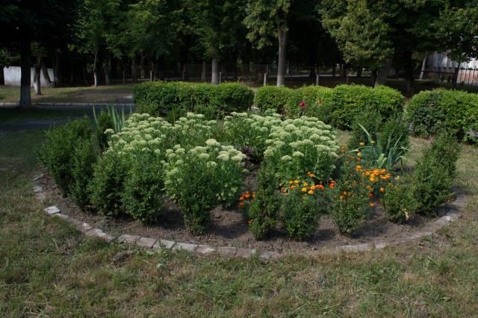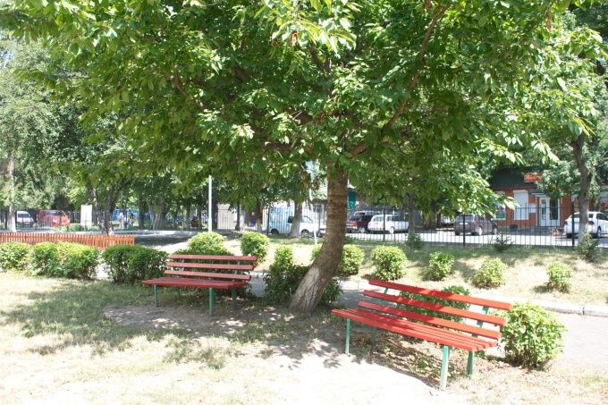
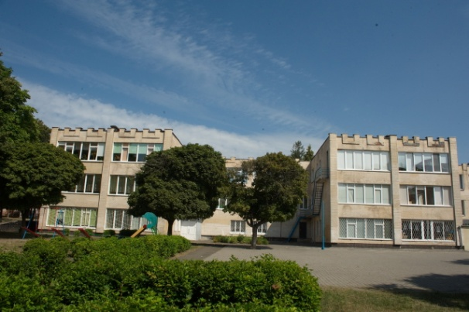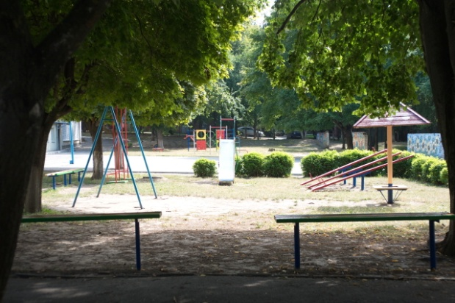
Метою діяльності закладу освіти є всебічний розвиток дитини, її талантів, здібностей, компетентностей та наскрізних умінь відповідно до вікових та індивідуальних психофізіологічних особливостей і потреб, формування цінностей та розвиток самостійності, творчості, допитливості, що забезпечують її готовність до життя в демократичному й інформаційному суспільстві, продовження навчання в основній школі.
У 2023/2024 навчальному році у 23 класах закладу освіти навчається 722 здобувача освіти.
Школярі 1-4 класів навчаються за програмами НУШ – «Типової освітньої програми для закладів загальної середньої освіти під керівництвом Савченко О. Я.» (1-Б,1-Г,1-Д,2-Д,3-Г,4-В,4-Є,2-А,2-Б,2-В,3-А,4-Б,4-Гкласи), «Типової освітньої програми початкової освіти під керівництвом ШиянаР.Б.» (1-В,2-Є,3-Б,3-Д,4-А,4-Дкласи), «Типового навчального плану початкової школи з українською мовою навчання для закладів загальної середньої освіти, що працюють за науково-педагогічним проектом «Інтелект України»» (1-А,2-Г,3-В,4-І класи).
Освітній процес будується на принципах доступності, відкритості, партнерства з метою розвитку, навчання та виховання кожної дитини. Відповідно до вимог суспільства, сучасного розвитку освіти наш заклад освіти визначає головну мету діяльності “Застосування педагогіки партнерства у розкритті та розвитку здібностей, талантів та можливостей кожної дитини”.
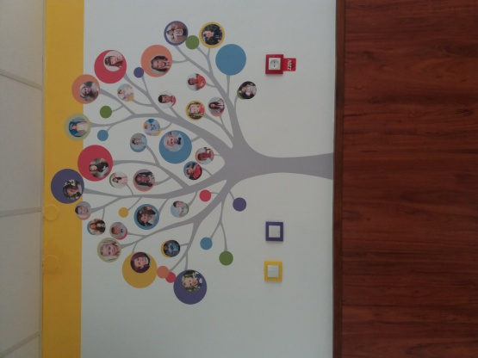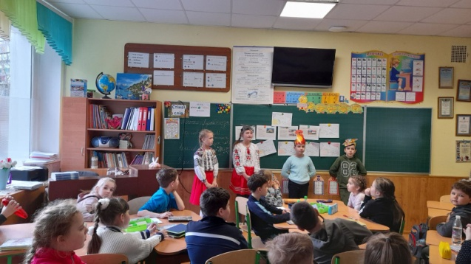

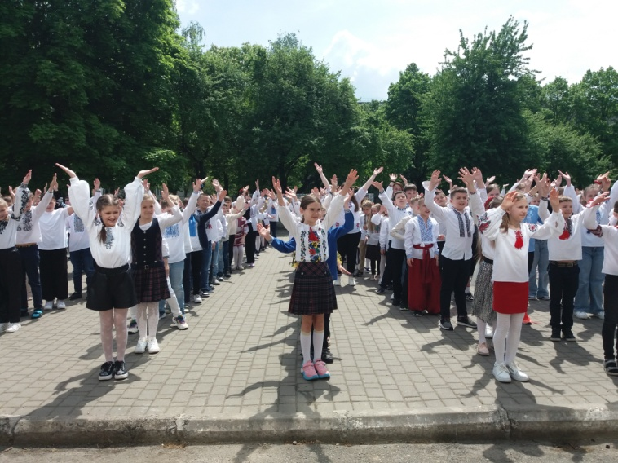

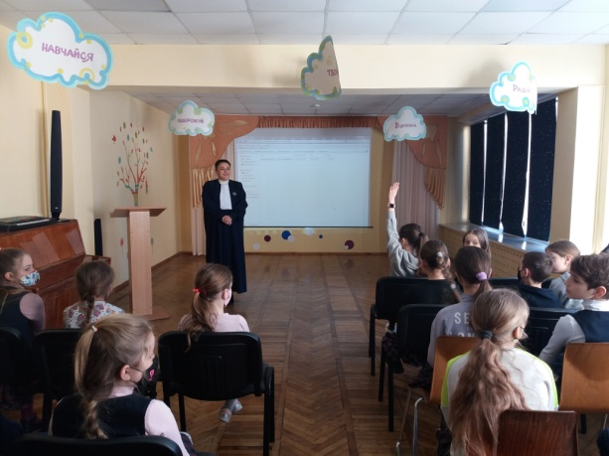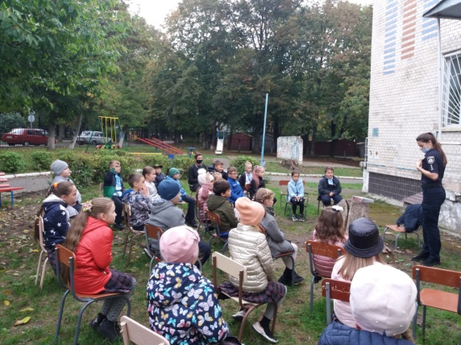

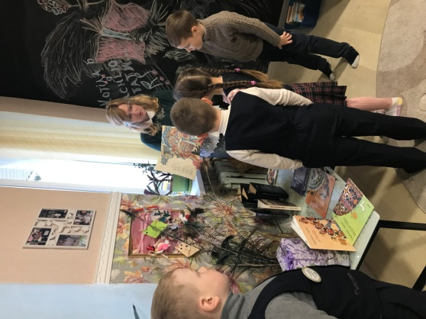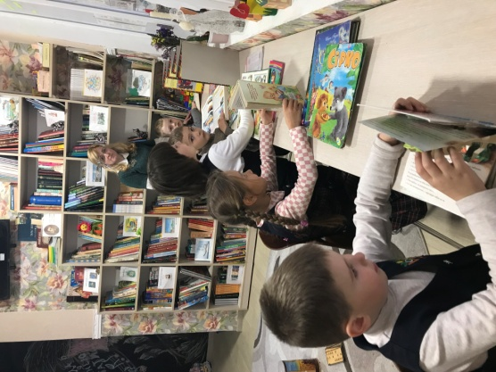
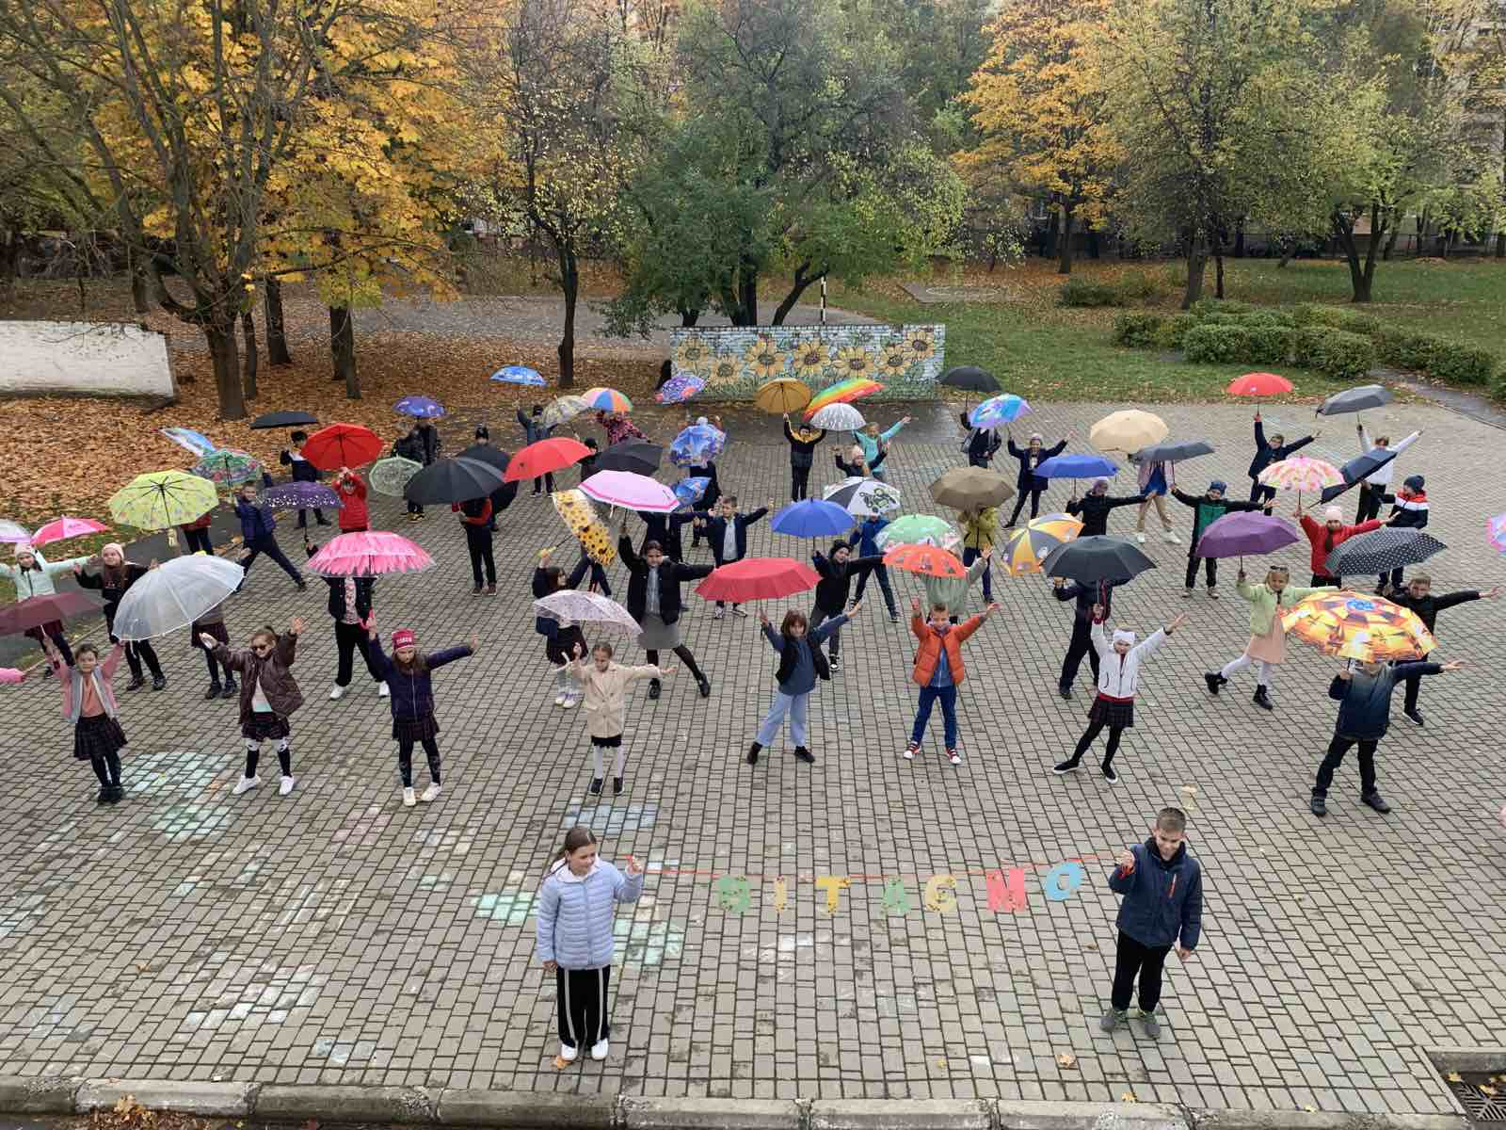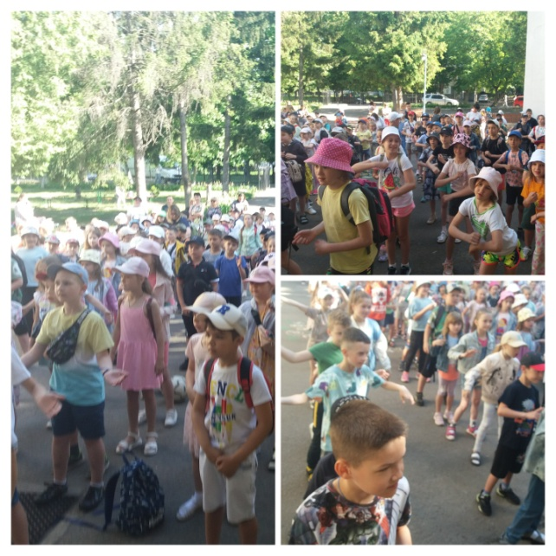

Заклад освіти працює в інноваційному форматі. Високий рівень професійної майстерності педагогів дає можливість впроваджувати сучасні технології в освітній процес. Серед педагогів закладу 53% учителів мають вищу категорію, 13% - І категорію, 12% - ІІ категорію; педагогічне звання «учитель-методист» - 12 педагогів, педагогічне звання «старший учитель» - 7 педагогів. Професійно зростає молода педагогічна зміна.
Матеріально-технічна база закладу освіти нараховує 23 класних кімнати, 6 кабінетів англійської мови, спортивний зал, клас хореографії та 2 комп’ютерні класи. Класи та кабінети обладнано технічними та дидактичними засобами навчання.
Особливістю закладу освіти є те, що такі дисципліни як інформатика, образотворче мистецтво, музичне мистецтво, фізична культура викладають досвідчені учителі-предметники. Педагогічний колектив розробляє та застосовує найефективніші форми і методи навчання та виховання, прості для розуміння та використання, впроваджує інтерактивні методи, використовує в освітньому процесі інноваційні технології: інформаційно-комунікаційні, проєктні, здоров’язбережувальні - усе це дає можливість мотивувати молодшого школяра до навчання з метою успішної реалізації у середній школі та життя у суспільстві.

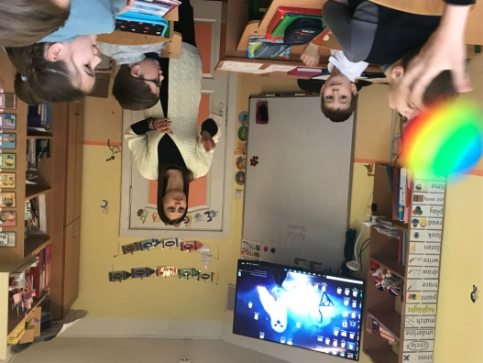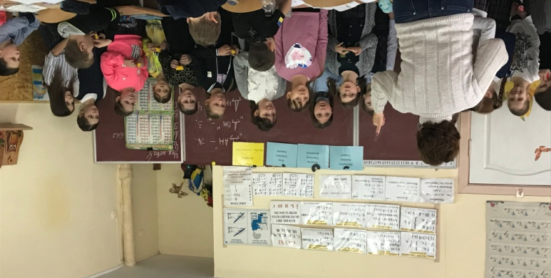

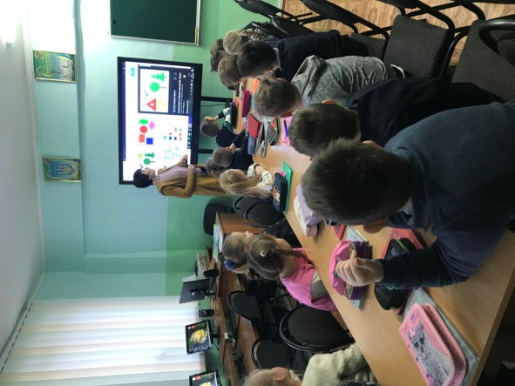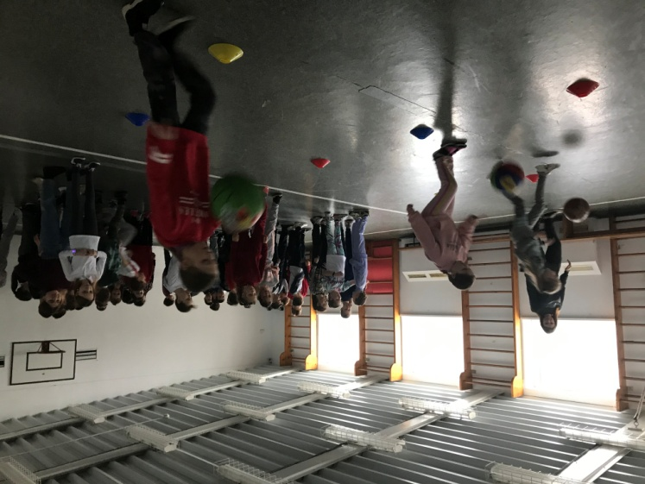

Увесь колектив закладу освіти створює оптимальні умови для розвитку особистості кожного здобувача освіти залежно від освітніх потреб та індивідуальних можливостей з метою успішної соціалізації, адже працівники закладу освіти - це колектив однодумців, який успішно вирішує завдання сьогодення, є лідером серед закладів освіти міста і впевнено дивиться у майбутнє. Ми виконуємо те, що обіцяємо, ми чесні з нашими школярами та їхніми батьками, оскільки саме їхня довіра є нашим найбільшим досягненням.
Великого значення набуває аспект педагогіки партнерства між усіма учасниками освітнього процесу:
- повага до особистості дитини;
- доброзичливість і позитивне ставлення;
- довіра у відносинах;
- діалог – взаємодія - взаємоповага;
- соціальне партнерство.
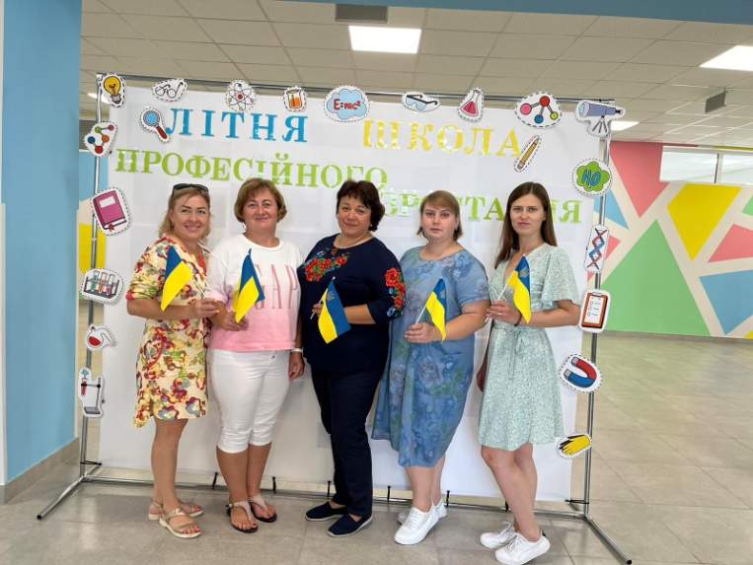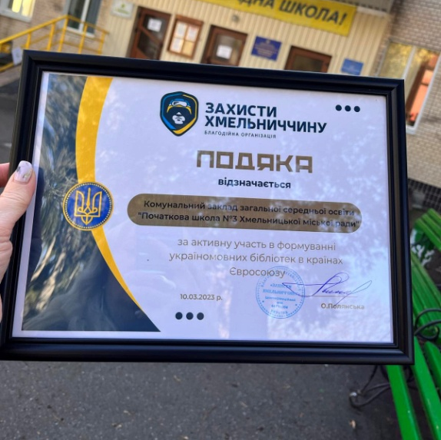
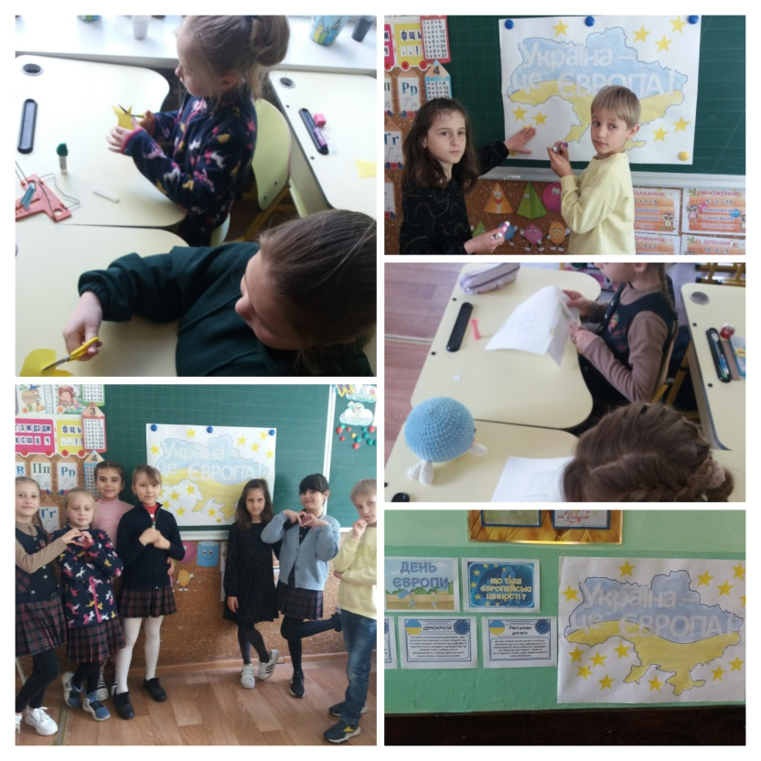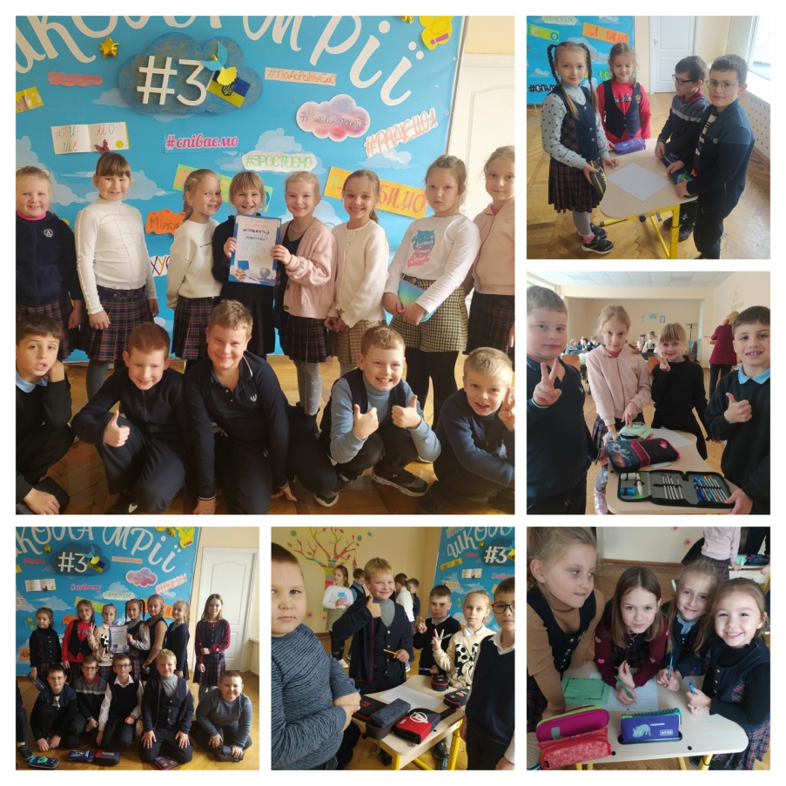
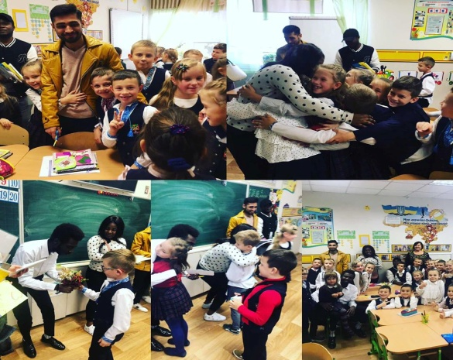
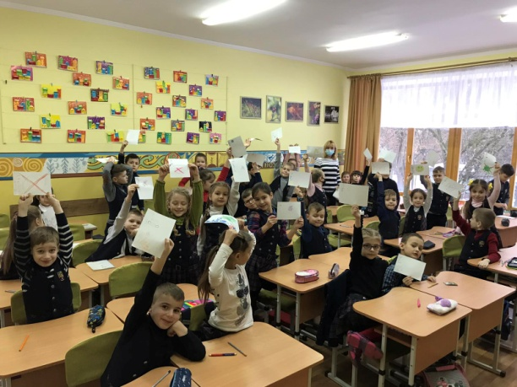

На сучасному етапі розвитку суспільства вивчення англійської мови посідає важливе місце. У початковій школі важливо зацікавити школярів, викликати у них позитивне ставлення до предмета, пояснити необхідність та значущість володіння іноземною мовою як засобом міжкультурного спілкування. На цьому етапі здійснюється формування вмінь та навичок спілкування в усній та письмових формах у межах визначених сфер та ситуацій у відповідності до вікових особливостей учнів та їхніх інтересів.
Учні вчаться виконувати нескладні творчі вправи та завдання, спрямовані на розвиток творчого мислення, у них формуються вміння переносити засвоєний навчальний матеріал в інші ситуації спілкування, давати оцінку певним явищам і діям.
Для забезпечення ефективного оволодіння англійською мовою на початковому етапі учителі вдало поєднують традиційні методи комунікативного навчання та новітні інформаційні технології.

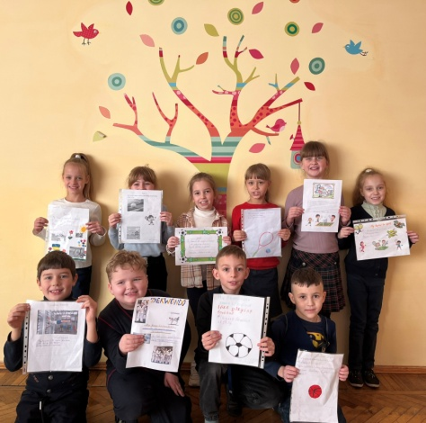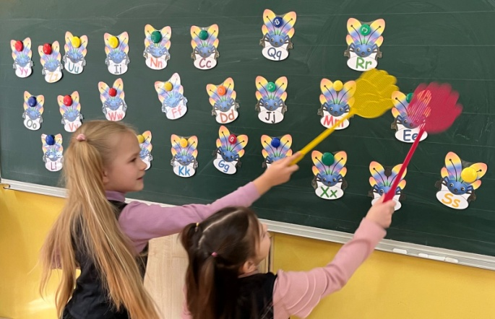
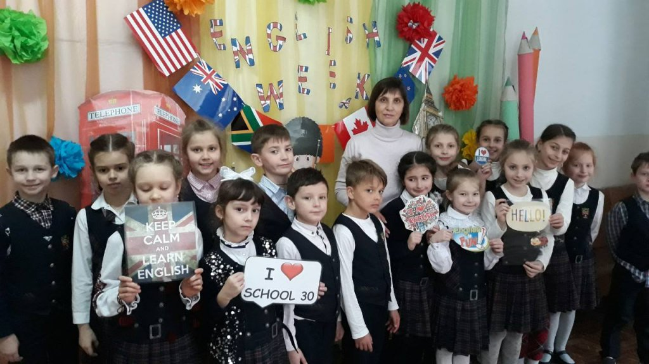
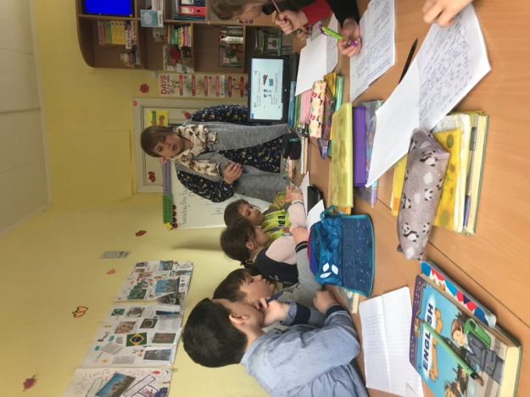

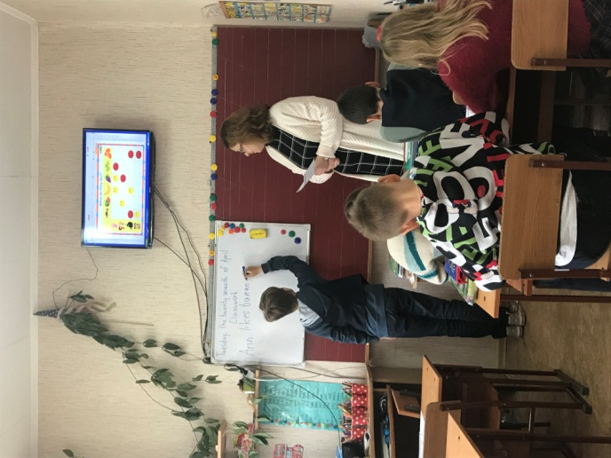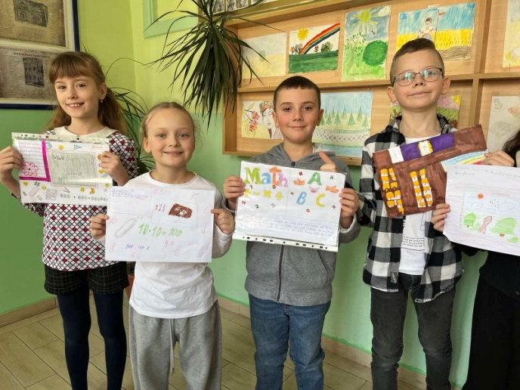
Педагоги закладу освіти застосовують особистісно орієнтовані підходи з метою визнання гідності, неповторності кожної дитини, формування позитивної Я-концепції.
Впровадження в освітньому процесі інтегрованих та бінарних уроків, через які відбувається формування у школярів цілісного світогляду про навколишній світ, дають можливість активізувати їх пізнавальну діяльність, підвищувати якість засвоєння сприйнятого матеріалу, створювати творчу атмосферу в колективі учнів, виявляти здібності учнів та їх особливості, формувати навички самостійної роботи здобувачів освіти з додатковою літературою, вміння застосовувати знання у практичній діяльності.

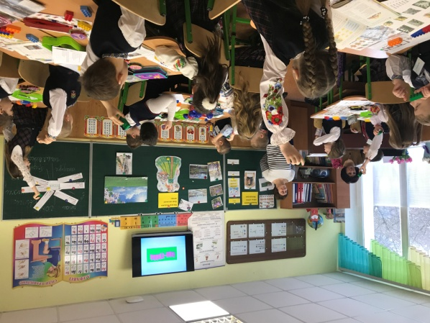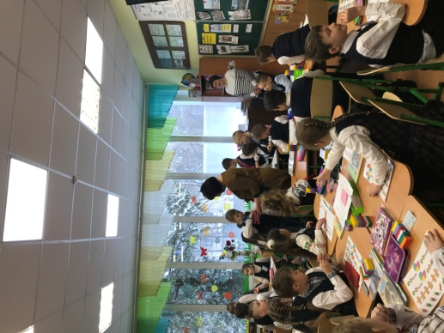

Бінарні уроки мають значні педагогічні можливості порівняно з уроками традиційними: школярі одержують багатогранні знання про об’єкт вивчення, формуються уміння аналізувати і порівнювати процеси і явища, що забезпечує формування цілісного сприйняття дійсності як передумови формування світогляду.
Освітня система початкової освіти поєднує процеси навчального пізнання й діяльності учня, а інтегрований підхід до навчання дає змогу враховувати цю особливість початкового етапу навчання за допомогою вибору відповідної тематики, добору змісту нового матеріалу, способів і засобів оволодіння ним.
У зв'язку з військовою агресією росії проти України, на підставі пропозиції Ради національної безпеки і оборони України, відповідно до пункту 20 частини першої статті 106 Конституції України, Закону України "Про правовий режим воєнного стану" в Україні введений воєнний стан з 24 лютого 2022 року. Педагоги нашого освітнього закладу організовували навчання з використанням технології дистанційного навчання за допомогою: поєднання онлайн-занять через ZOOM, Skype, Classroom, Google, Youtube та використовували безкоштовні вебсервери та платформи; заздалегідь записували відеоуроки, презентації від себе та учителів-предметників чи із зовнішніх освітніх ресурсів; ретельно підбирали завдання для самостійної роботи із подальшою перевіркою. Для учнів початкових класів важливо бачити й чути свого учителя, їм потрібне завжди «живе спілкування». Саме ці платформи, які учителі разом з батьками і дітьми освоїли, дали змогу ввести в освітній процес на віддалі емоцію і отримати контакт. Учителям потрібно кожному учневі прокоментувати їх виконання: вказати на помилки, дати рекомендації, прописати правила для виправлення неточностей, подякувати за роботу, що займає втричі більше часу, ніж зазвичай у закладі освіти.

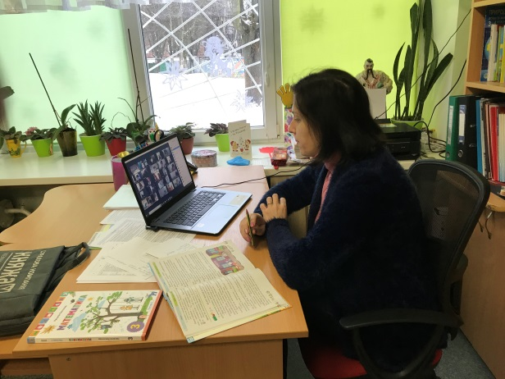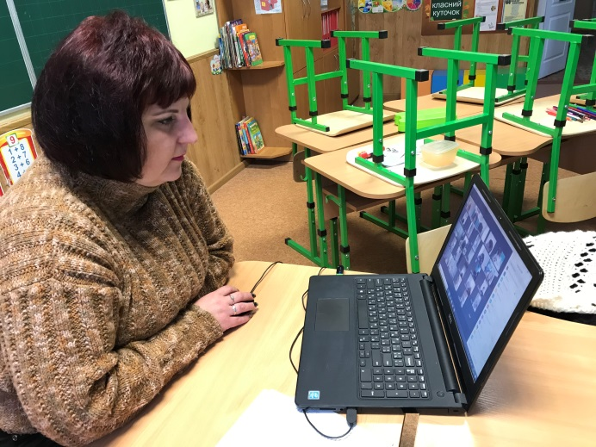

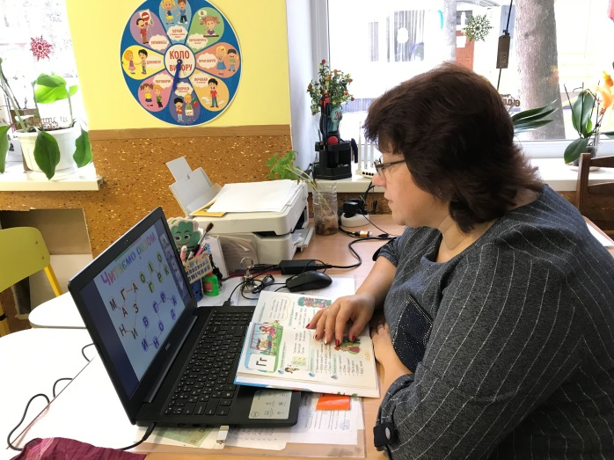

Режим повного дня сприяє формуванню цілісного освітнього простору, об`єднує в єдиний функціональний комплекс навчальні, виховні та оздоровчі процеси. Робота закладу освіти в режимі повного дня сприяє об`єднанню учасників освітнього процесу для реалізації якісного і позитивного розвитку здобувачів освіти. У закладі освіти функціонує у 2023/2024 навчальному році 16 груп – це групи подовженого дня та групи додаткових освітніх послуг. У цей період з дітьми працюють досвідчені вихователі. В. О. Сухомлинський вважав, що головною фігурою в закладі є вихователь класного колективу. Він і вчитель, що дає учням знання, і друг дітей, і керівник їх багатогранного духовного життя.

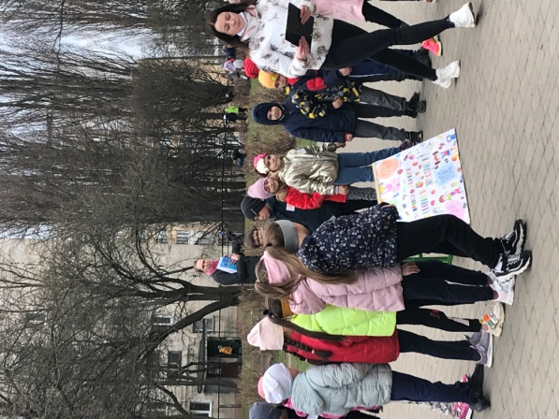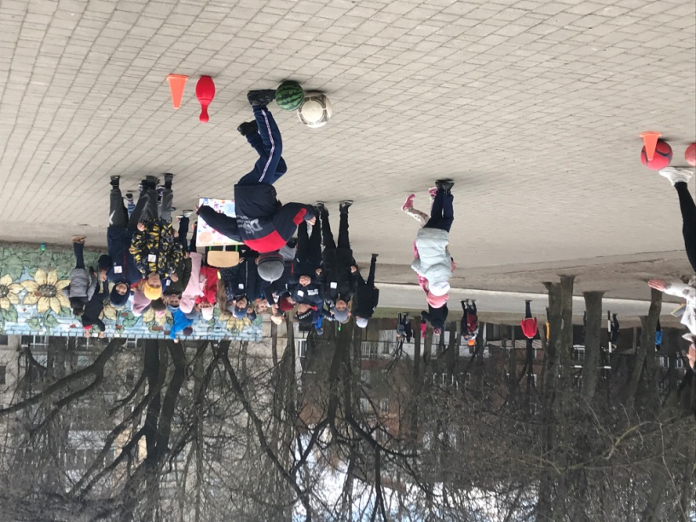
Вихователь забезпечує успішне навчання своїх вихованців, прищеплює їм навички самостійної роботи. Домашні завдання здобувачі освіти виконують на групі подовженого дня у закладі освіти. Вихователь так організовує підготовку цих завдань, що усі вихованці виконують їх якісно. Важливим обов'язком вихователя є прищеплення дітям любові до праці, рідної мови, національних традицій, народних звичаїв. Тому педагоги і спрямовують свою роботу на повне розкриття кожної дитини, вияв її обдарованості та таланту.
У Початковій школі № 3 постійно вдосконалюється система роботи з дітьми. У закладі освіти працюють гуртки для дітей різного спрямування.
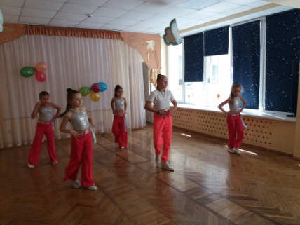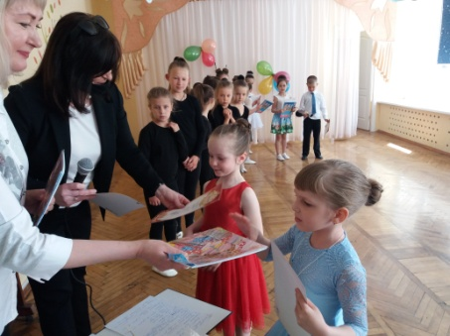

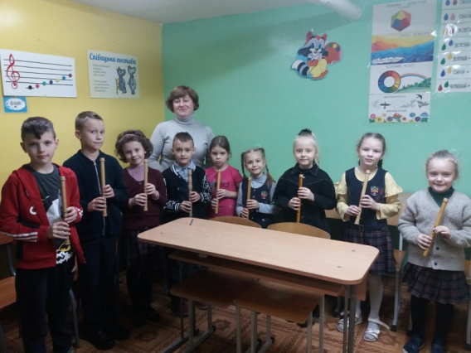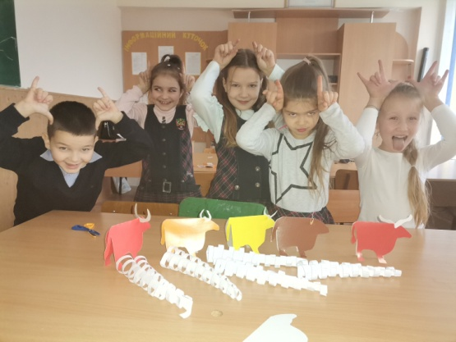

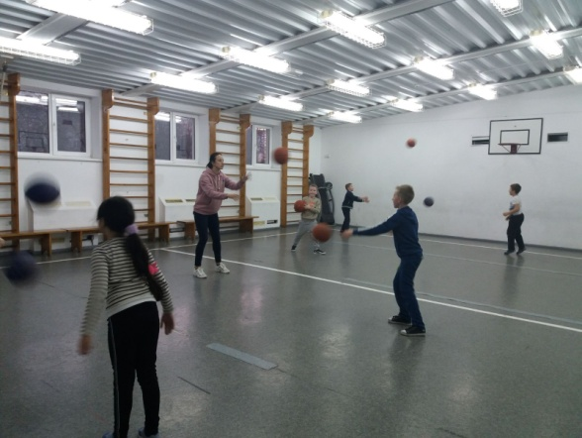

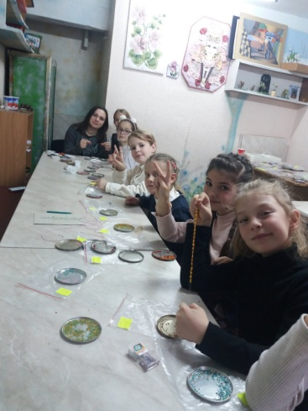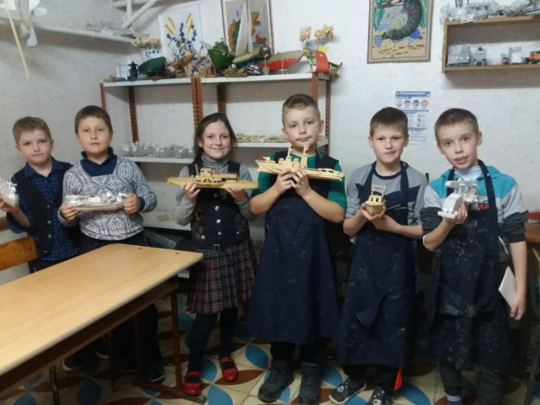
Здобувачі освіти беруть активну участь у шкільних предметних олімпіадах, міських, обласних та Всеукраїнських конкурсах та змаганнях.

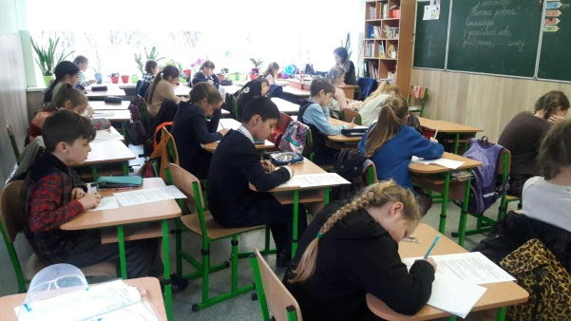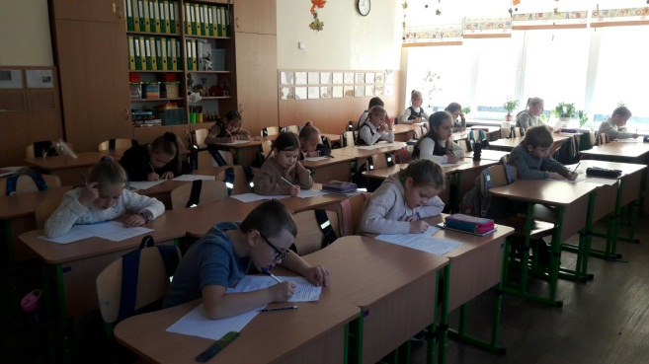
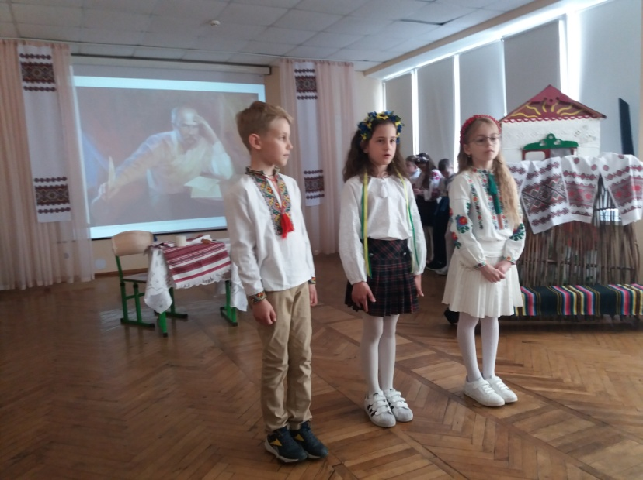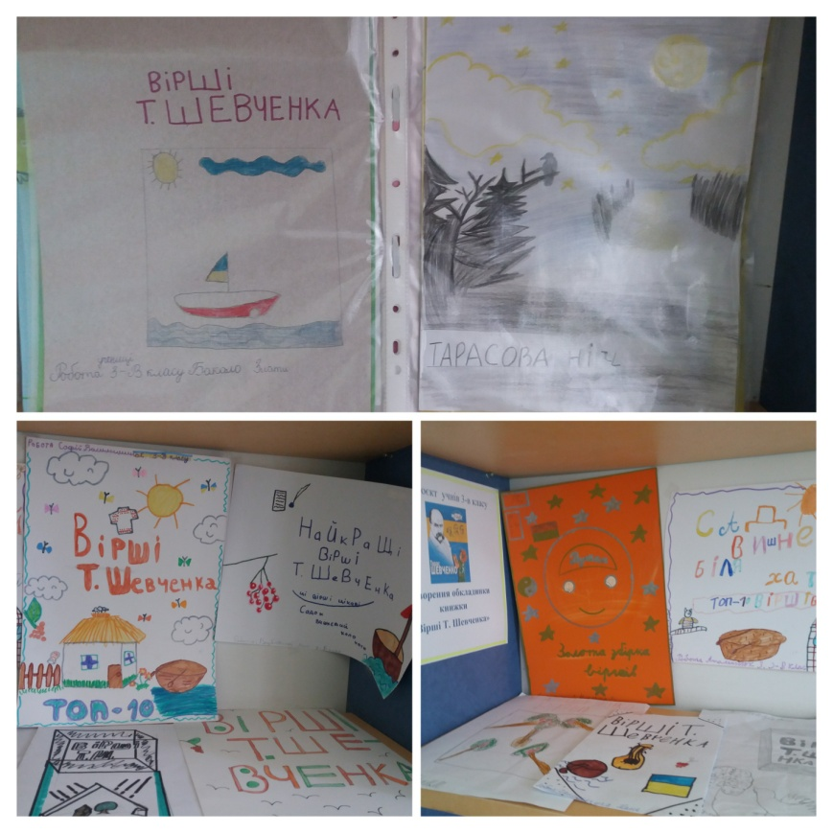

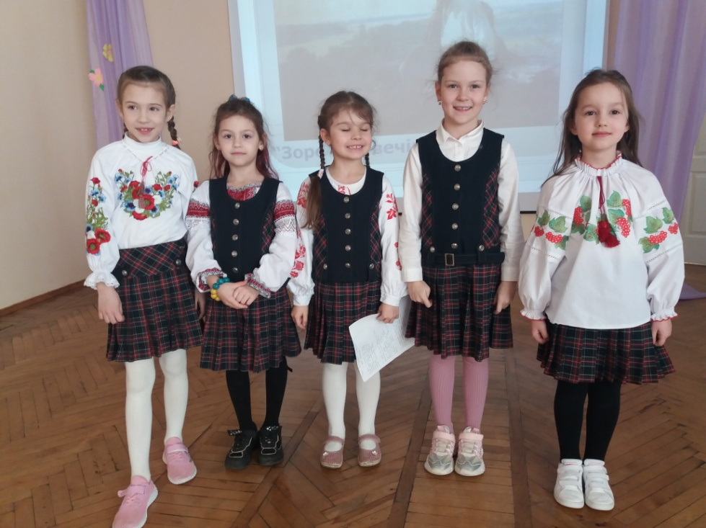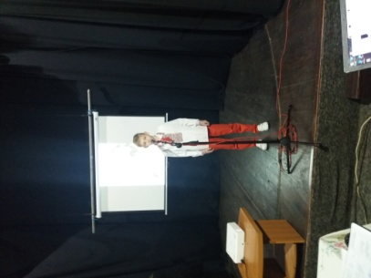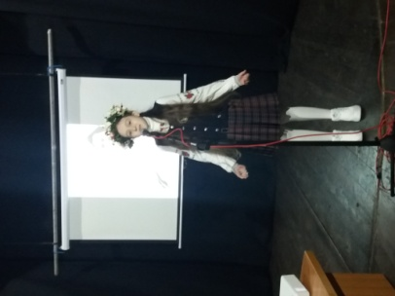

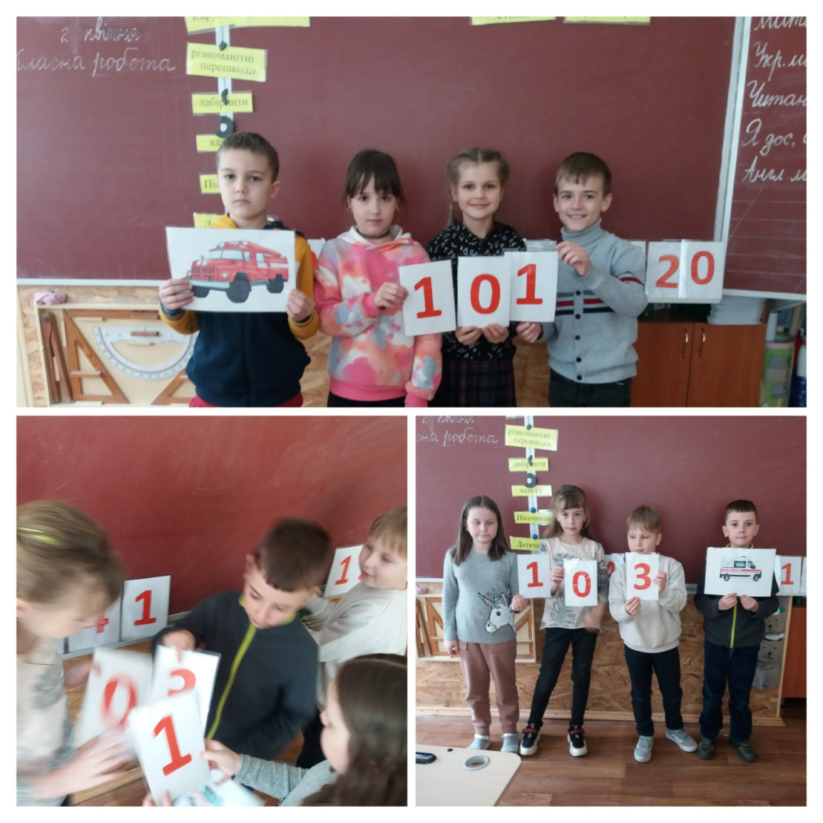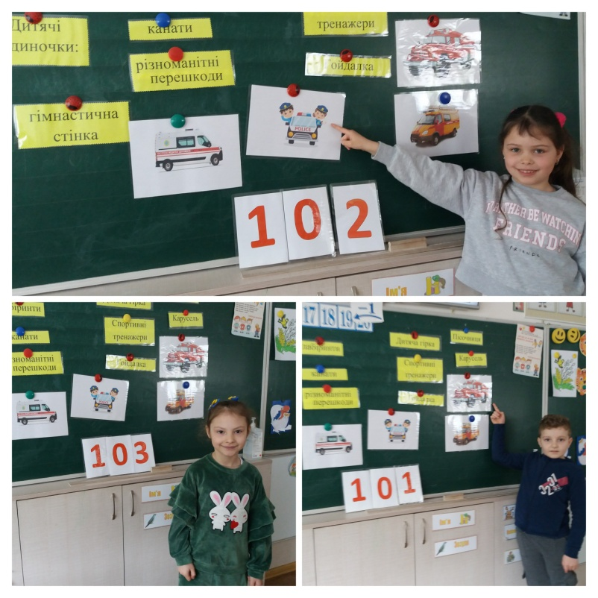
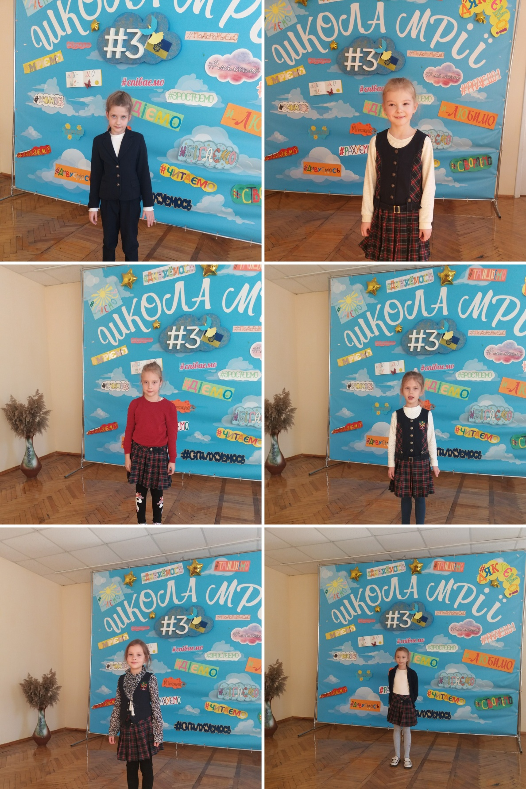
Щотижня у нас відбуваються масові заходи: захист шкільних проєктів, виставки дитячих робіт, тематичні ярмарки, конкурси читання віршів, предметні тижні, бібліотечні уроки, виховні години, бесіди, тренінги, флешмоби, відвідування театрів, музеїв, підприємств, акції по збору волонтерської допомоги.
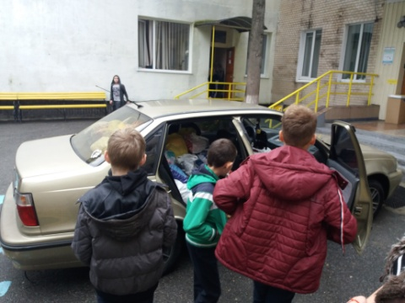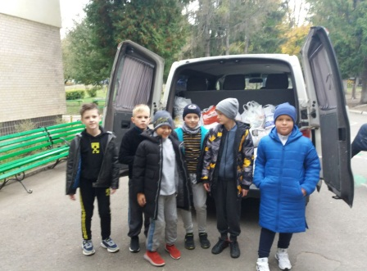

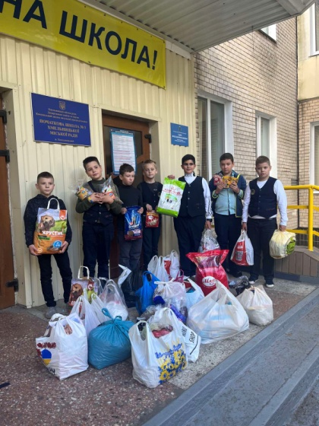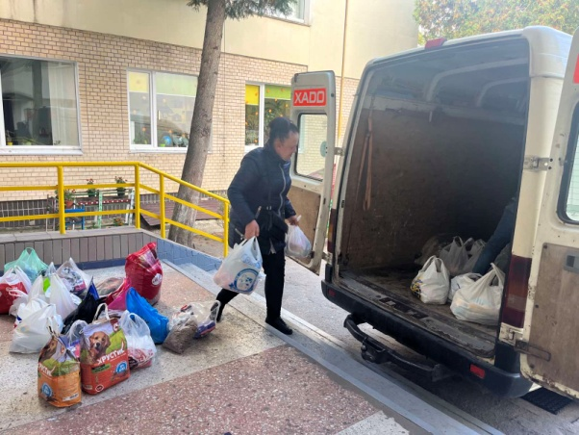
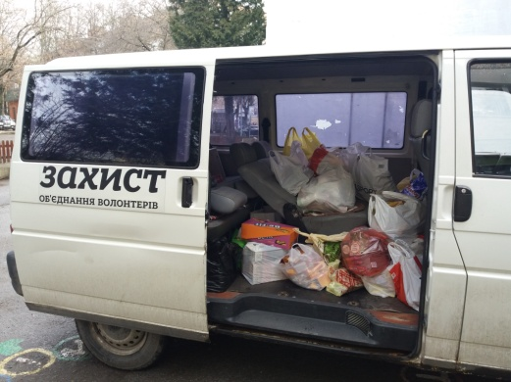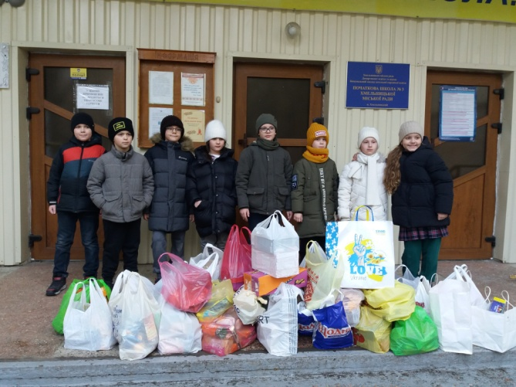

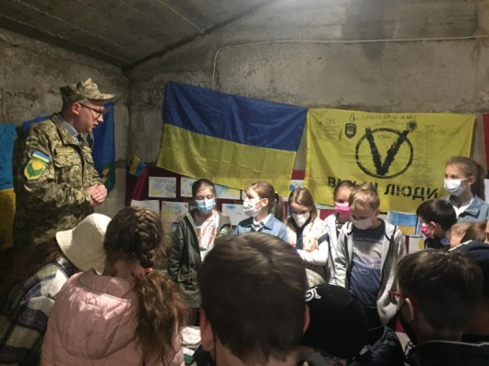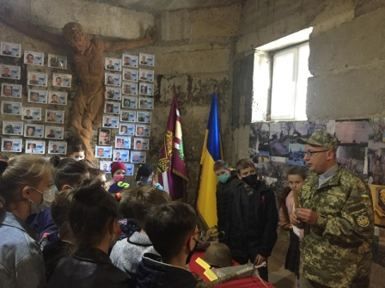

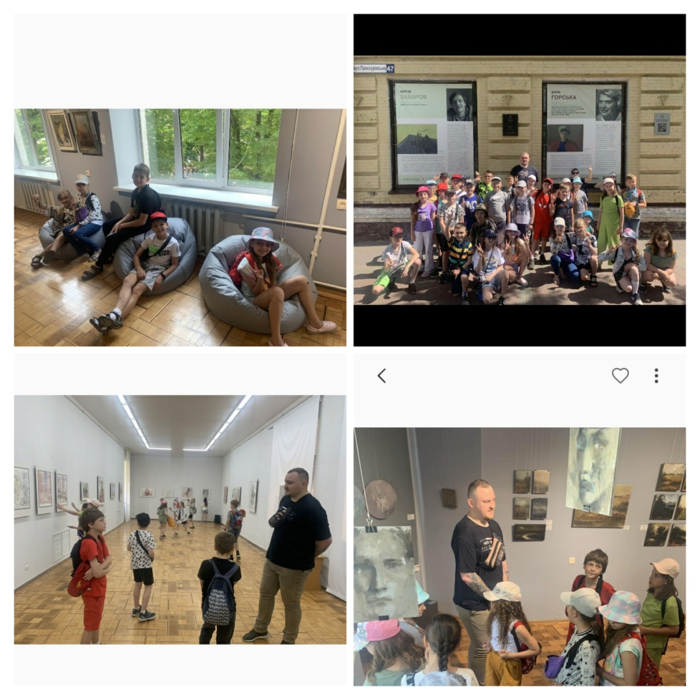

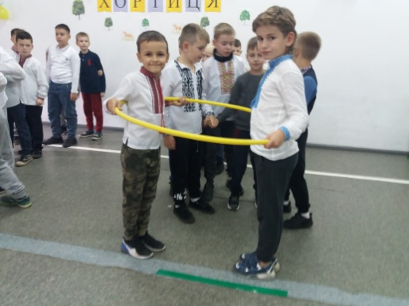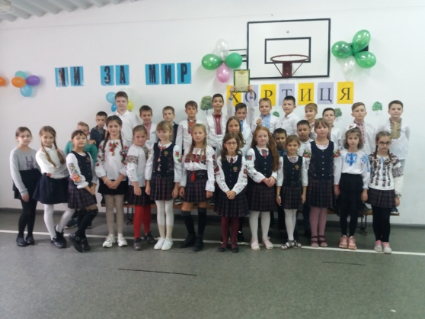

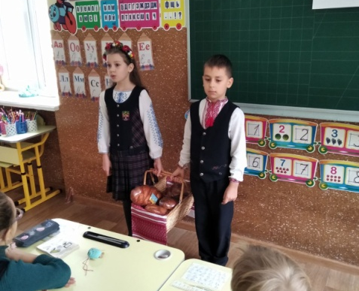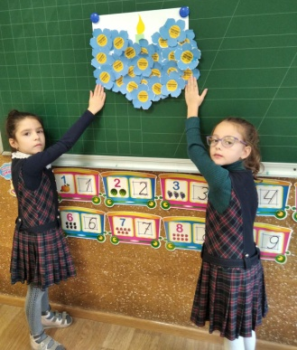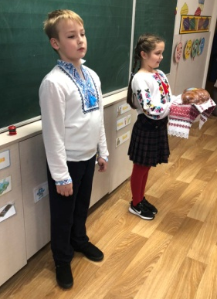

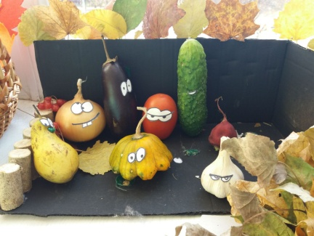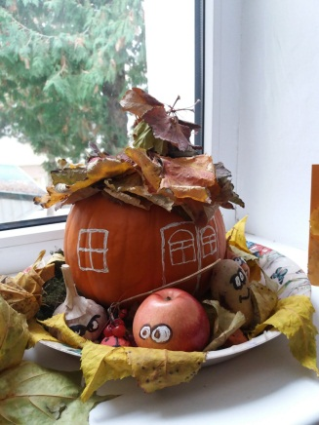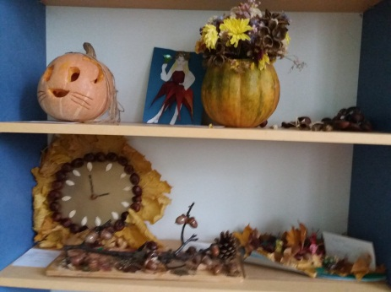

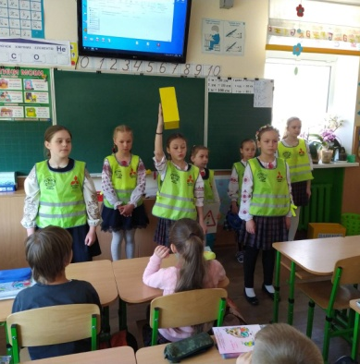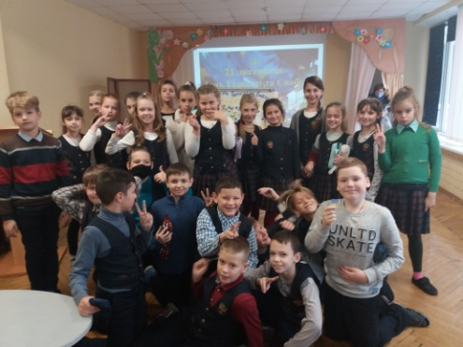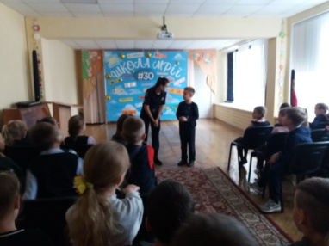
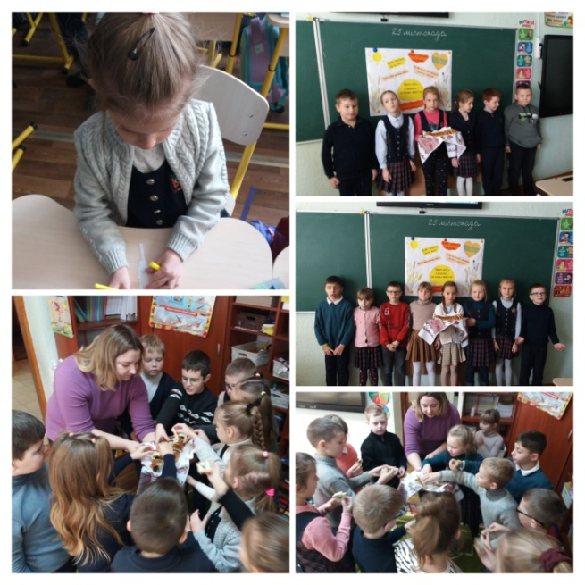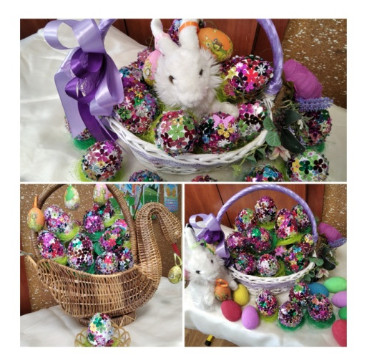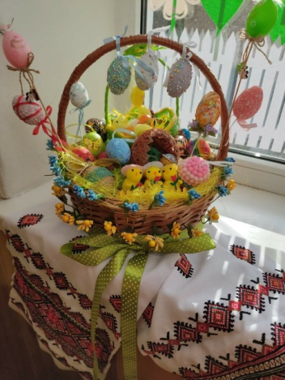

Щорічно у закладі освіти працює пришкільний літній табір з денним перебуванням «Барвінок», який об’єднує учнів 1-4 класів. Літній табір допомагає згуртуванню дітей, формує навички самоврядування, почуття відповідальності за свій клас, сприяє розвитку творчих та інтелектуальних здібностей. Діти готують та проводять конкурси та змагання, роблять добрі справи, вчаться жити за законами добра і справедливості.

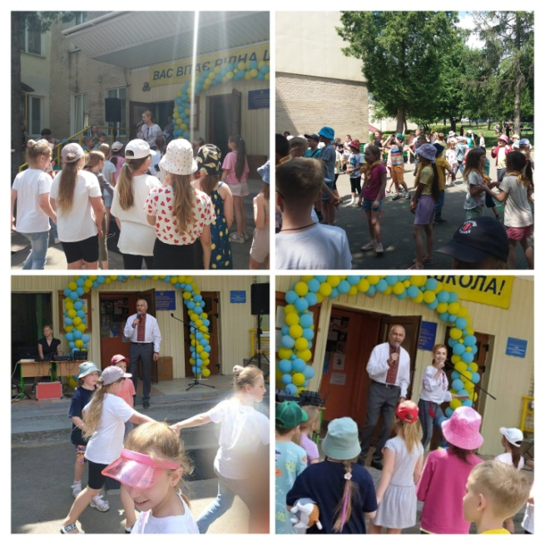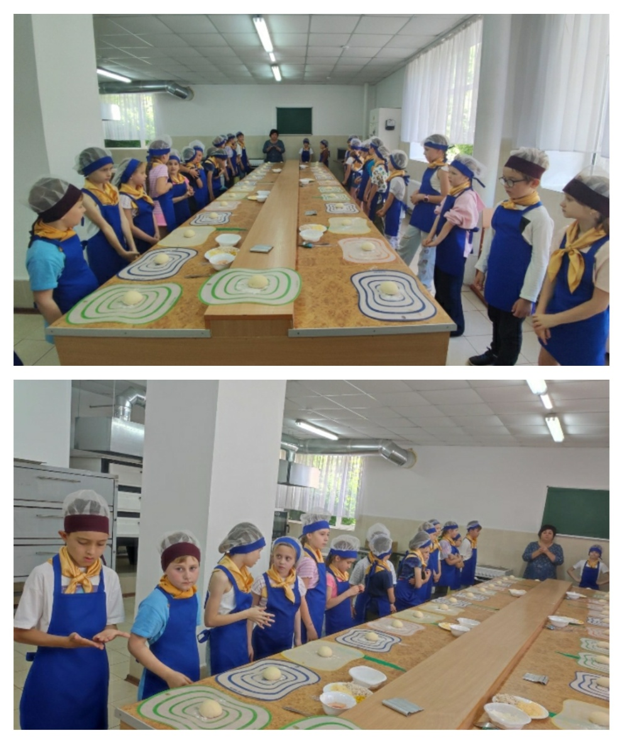

Батьки учнів нашого закладу – активні учасники освітнього процесу. Вже стало традицією проведення родинних свят для першокласників: народжується велика класна родина дітей, батьків та учителів. Для дітей та їх батьків є великою відповідальністю участь у спортивних заходах. Батьківське об’єднання ініціює та проводить різноманітні заходи, які спрямовані на згуртованість, спільну відповідальність та позитивний результат усіх учасників освітнього процесу.

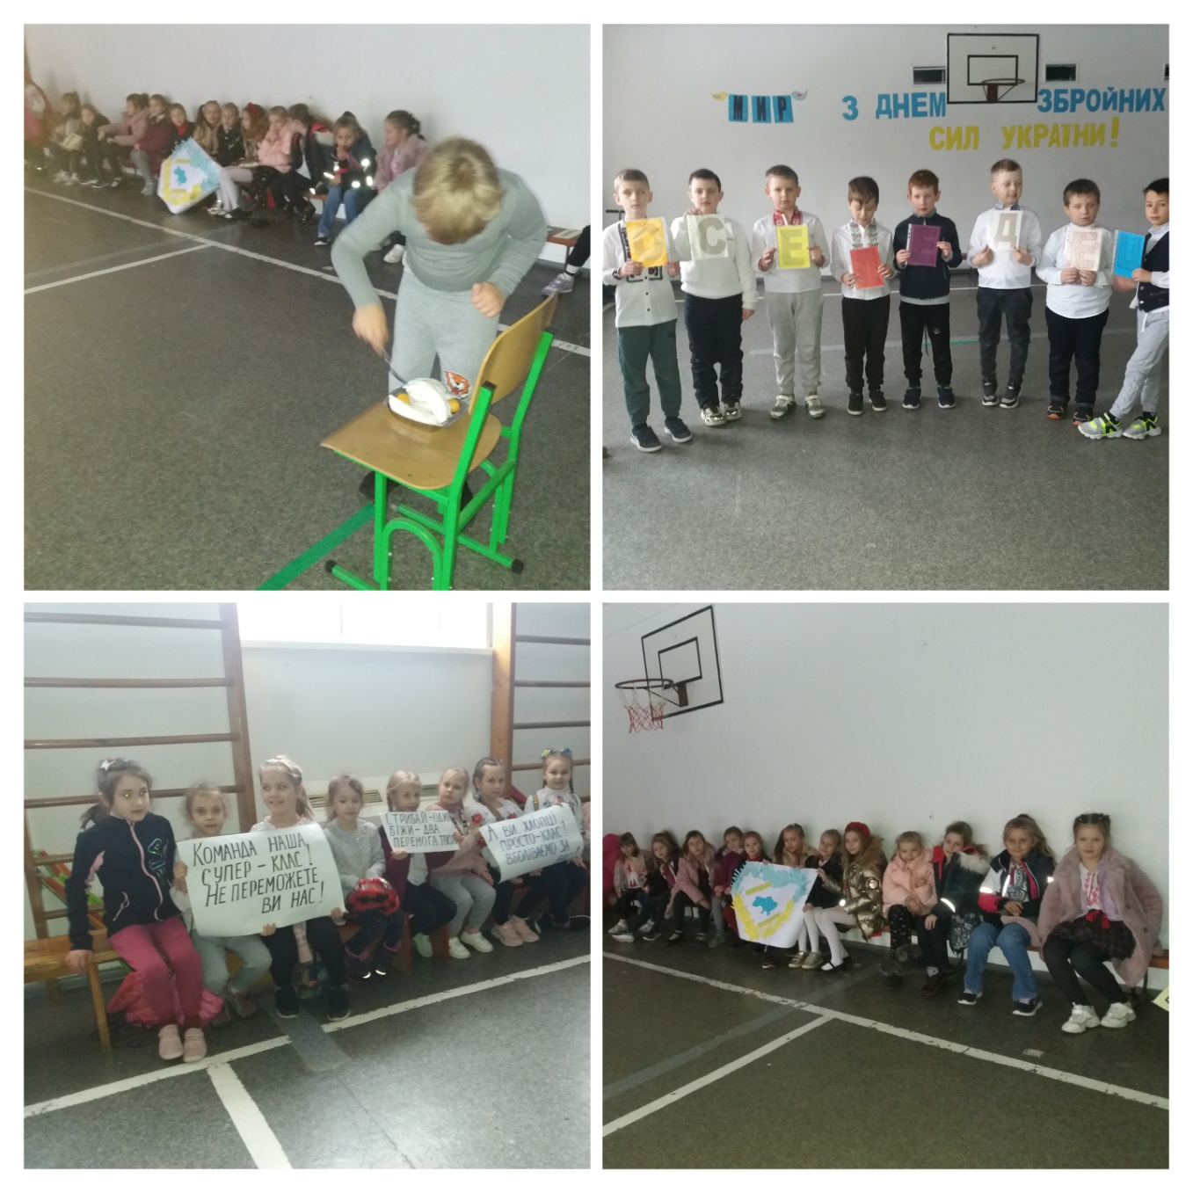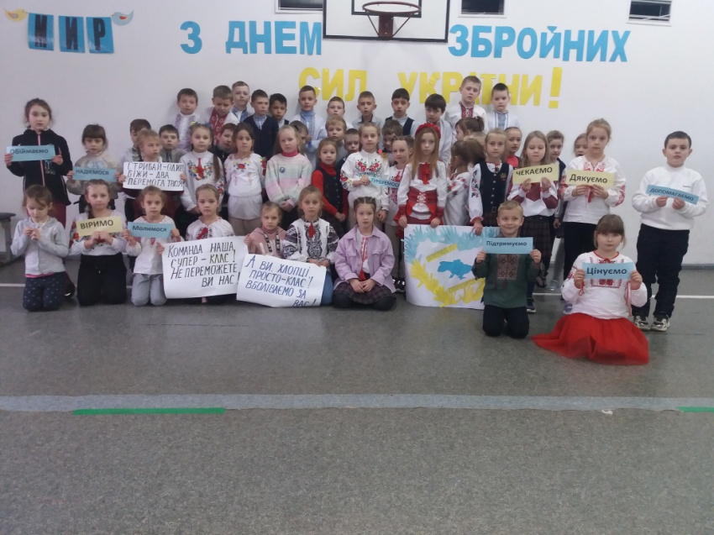
Родзинкою виховної роботи є щорічний авторський конкурс Іванчук Р.І. для дівчаток та їхніх матусь «Панночка-коса, дівоча краса».

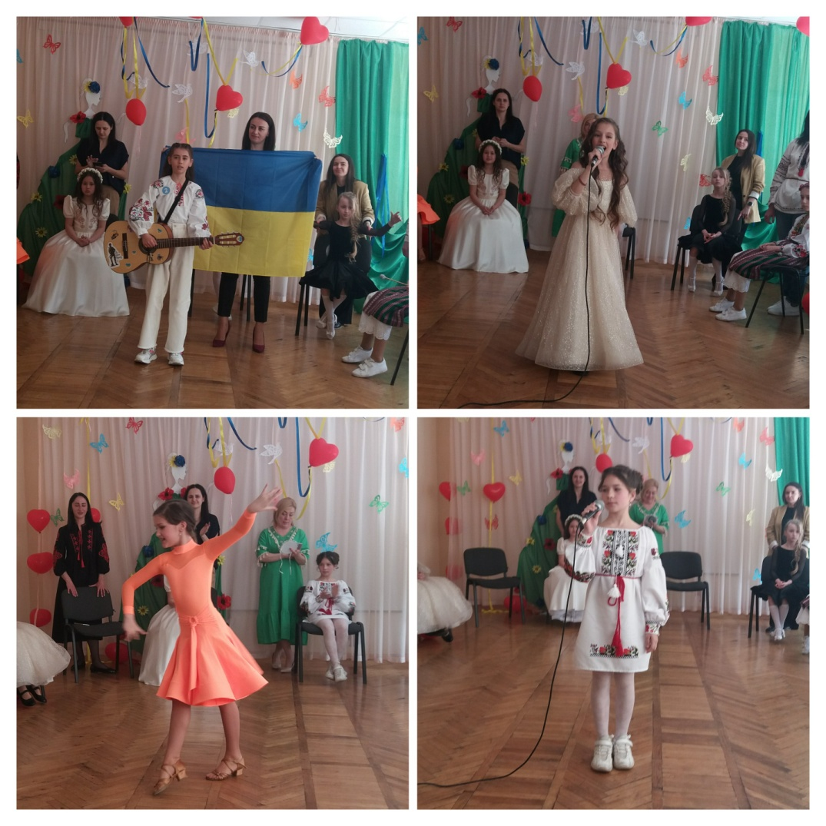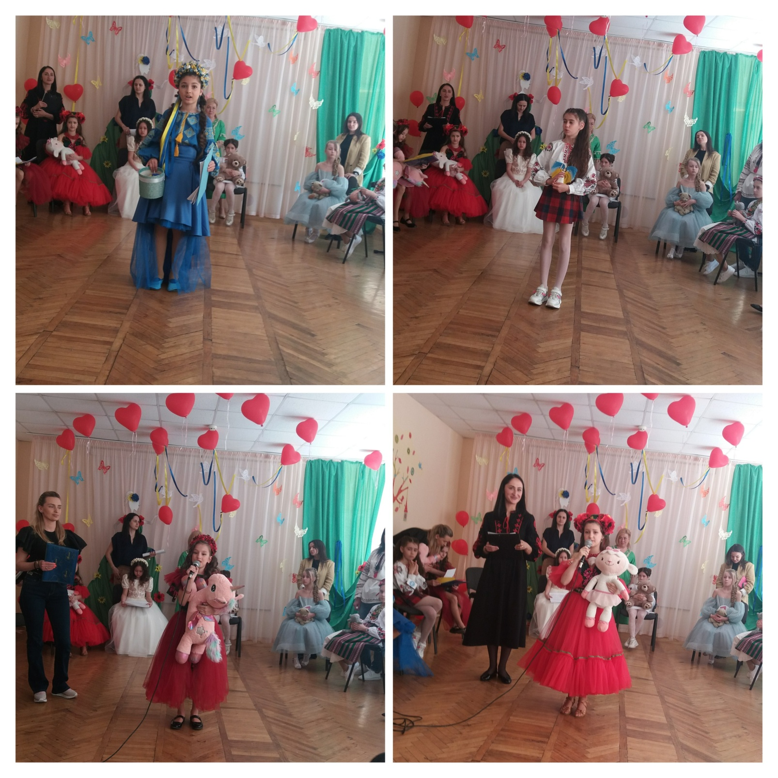

Батьківська підтримка надає дітям впевненість, зміцнює родинні стосунки, сприяє формуванню позитивного іміджу великої шкільної сім’ї.
Режим повного дня це можливість, за бажанням батьків, залучати дітей до відвідування різноманітних гуртків: англійської мови, спортивно-бального танцю, гри на сопілці, волейболу, інформатики, бісероплетіння, конструювання та моделювання.
Педагогічний колектив закладу освіти бере активну участь у методичній роботі: на базі закладу проводяться семінари-практикуми для учителів початкових класів та іноземної мови, вихователів груп подовженого дня, логопедів, практичних психологів та бібліотекарів шкіл міста та області в рамках пілотування та впровадження освітньої діяльності Нової української школи (2017/2021 роки).
Атестація, творчі звіти, участь у професійних конкурсах, майстер-класи, семінари, відкриті уроки, участь у Сертифікації – це робота педагогічного колективу спрямована на підтримку і пропаганду прогресивного педагогічного досвіду, розкриття власного досвіду роботи учителя, оцінки його творчої активності та професійної компетентності.
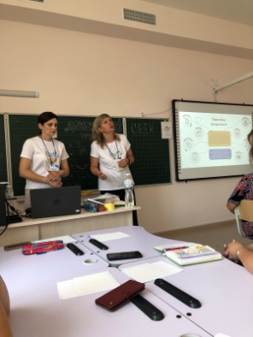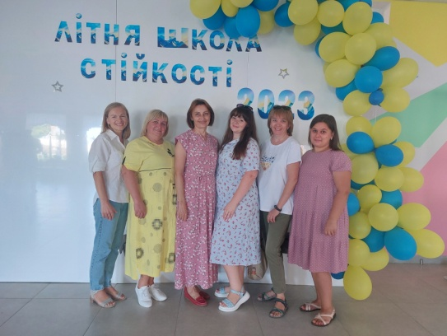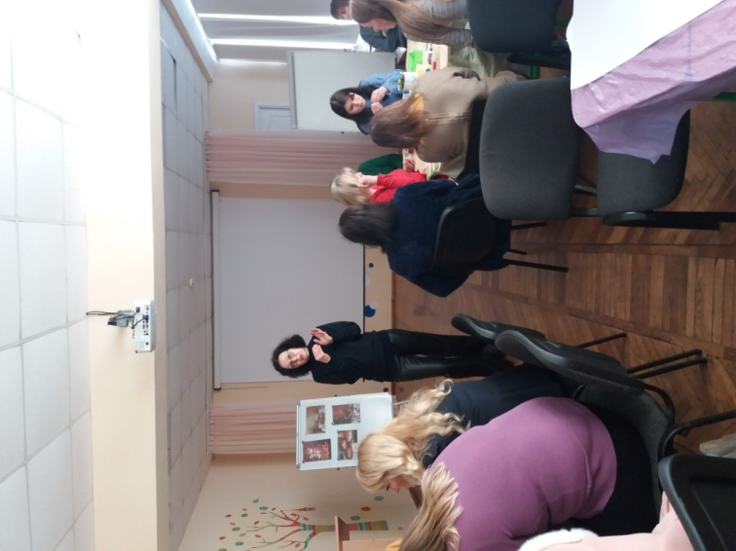

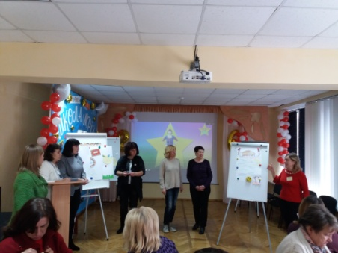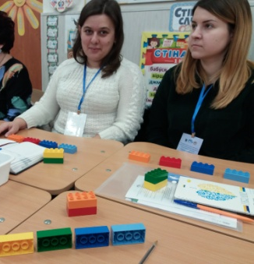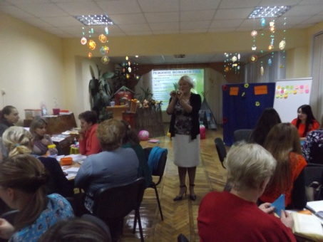
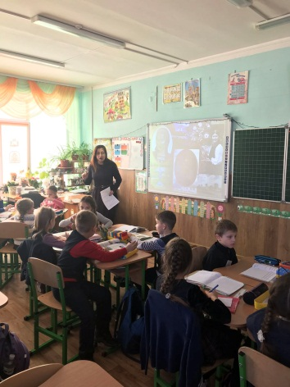
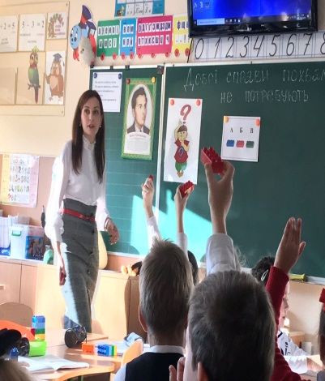
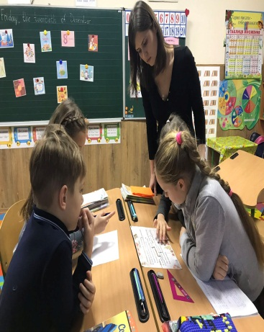

У кожного закладу освіти є свої неповторні риси, своя славна історія, свої збережені і збагачені традиції, що визначають рівень та якість освіти. У час непростого сьогодення нам вдається зберегти кваліфіковані кадри, вдосконалювати матеріально-технічну базу, забезпечувати високий рівень надання освітніх послуг і найголовніше - залишатися школою радості для дітей, творчості для учителів, спокою для батьків.

